4. Algoritmo Zchaff
O algoritmo Zchaff foi desenvolvido por Zhaohui Fu, Yogesh Marhajan e Sharad Malik da Universidade de Princeton, Estados Unidos. Essa solução implementa o algoritmo de Chaff, utilizando a estratégia de decisão VSIDS(Variable State Independent Decaying Sum), que torna possível manter o registro de cada literal de cada variável, Podemos citar também outras estratégias implementas por esse algoritmo, como: propagação de restrição booleana com dois literais vigiados, aprendizado de clausula por conflito e backtrack não cronológico.
Esse algoritmo tem como heurística resolver o conflito de clausulas mais recente e com o aprendizado de clausulas pequenas é possível reduzir periodicamente o número de clausulas excluindo-as, sua inutilidade é decidida estatisticamente pela inferência da aprendizagem de clausulas pequenas e pelo seu tamanho, dependendo desses dois fatores a clausula é excluída, pois ela apenas faria perder mais tempo de computação. O algoritmo também conta com reinícios frequentes para melhorar a busca local.

4.1. Ambiente de testes
Os testes foram realizados em ambiente Linux. Computador com Ubuntu 16.04LTS 64 bits, processador i7 de 4ª geração, 8gb de memória RAM. Durante os testes o computador encontrava-se off-line e executava apenas um dos algoritmos por vez e os tempos de execução foram medidos utilizando a função time do Linux.
As entradas para os algoritmos foram formulas boolanas com diferentes números de clausulas e com 2, 3, 30, 35 e 36 variáveis, cada formula foi posta em um arquivo que servia de entrada para o algoritmo zchaff, o algoritmo de versão exata implementado por nós precisava que as formulas fossem colocadas diretamente no trecho de código. Como o tempo de execução da versão exata do algoritmo do problema SAT começou a cresce exponencialmente, paramos os experimentos com 36 variáveis que já estavam levando 14 minutos para dar uma resposta, porém ainda fizemos mais um experimento de 1006 variáveis e 33592 clausulas com o algoritmo Zchaff que se mostrou muito eficiente encontrando uma resposta se a formula era sat ou unsat em apenas 23 segundos.

5. Resultados e estatísticas
O tempo de execução a cada entrada foi expressado em um gráfico para melhor exibição dos resultados obtidos com os experimentos.
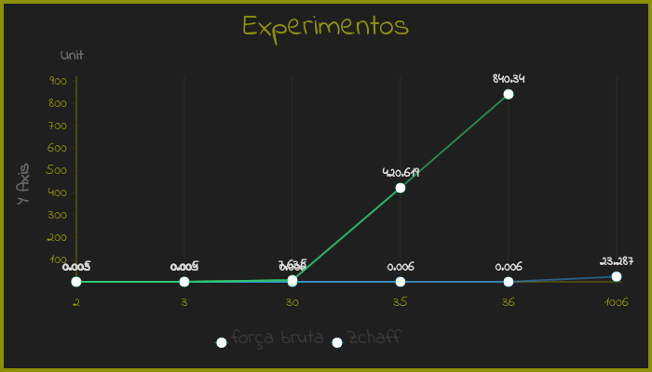
Figura 1. resultados dos experimentos

Como é possível observar, a partir de 30 variáveis o algoritmo da versão exata começa a ter um aumento exponencial, tornando-se inviável de ser utilizado, enquanto o algoritmo Zchaff decide uma resposta na casa de segundos com mais de 1000 variáveis.
A tabela abaixo contém os dados dos experimentos. As colunas contém o tempo em segundos para a resposta dos algoritmo de cada linha, a primeira linha representa o número de variáveis da fórmula:

 | 2 | 3 | 30 | 35 | 36 | 1006
Zchaff | 0.005 | 0.005 | 0.006 | 0.006 | 0.006 | 23.287
Algoritmo exato | 0.003 | 0.004 | 7.635 | 420.619 | 840.34 | desconhecido

References
Zhaohui Fu, Yogesh Marhajan e Sharad Malik. zChaff SAT Solver. Disponível em:: http://fmv.jku.at/sat-race-2006/descriptions/6-zChaff.pdf, acessado em 01 de julho de 2018.

